一手掌握颱風地震及防災資訊
我想查詢 | 資訊平台(網頁) | APP | 說明
防災及避難資訊 | 內政部消防署【全民防災e點通】 |  | 一站式查找所有與防災相關的生活資訊、防災工具、避難須知、防災知識等。
天氣、地震、颱風動態 | 交通部中央氣象署 | 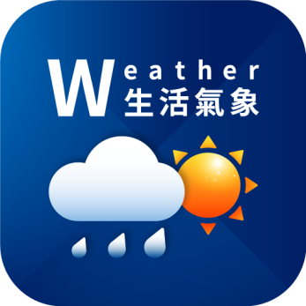 | 查詢最近地震、颱風最新動態及警報、強風告警、豪雨特報等。
淹水 | 經濟部水利署【防災資訊服務網】 | 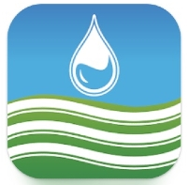 | 查詢低窪地區及道路淹水、河川水位、水庫放流警戒資訊。
土石流 | 農業部農村發展及水土保持署【土石流及大規模崩塌防災資訊網】 |  | 查詢土石流及大規模崩塌資訊。
防災知識 | 國家災害防救科技中心【防災易起來】 |  | 查詢地震、颱風及梅雨季節要做好哪些準備，以及不同身分別面對災害有哪些需求。
停電 | 台灣電力公司【天然災害停復電查詢】 |  | 查詢各縣市停電災情，也可透過此平臺通報停電狀況。
停水 | 台灣自來水公司【停水公告查詢系統】 |  | 查詢各縣市災害停水事件、臨時供水站，也可透過此平臺通報停水狀況。
高雄市小港區公所 關心您

